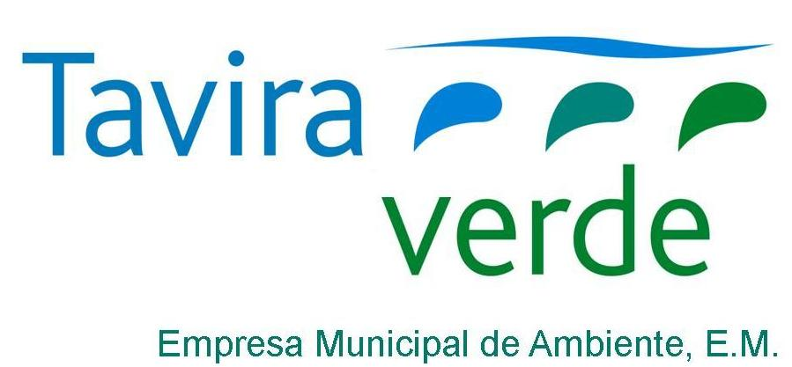

|  |  |
| --- | --- |
| *Aguarela da autoria do pintor José Faria*  Manual do Sistema de GEstão  Taviraverde, E.M. | Norma de REFERÊNCIA  *NP EN ISO 9001:2015*  Âmbito de aplicação  *Gestão, exploração e conservação dos sistemas públicos de distribuição de água para consumo e de saneamento de águas residuais urbanas, recolha e transporte de resíduos urbanos, limpeza urbana, construção e manutenção de espaços verdes, bem como outras prestações de serviços referentes à promoção da qualidade ambiental na área do município de Tavira.*  Contatos  *Largo Tabira de Pernambuco, nº1, 8800-456 Tavira*  Tel.: +351 281 380 620  Email: [geral@taviraverde.pt](mailto:geral@taviraverde.pt)  url: www.taviraverde.pt |

1. **Promulgação**

O presente Manual apresenta e descreve o Sistema de Gestão implementado na Taviraverde e está orientado para a satisfação dos/as clientes, para a valorização, realização profissional e garantia das condições de segurança dos/as trabalhadores/as e para a melhoria contínua do seu desempenho.

A Administração da Taviraverde compromete-se a cumprir os requisitos do/a cliente, da norma NP EN ISO 9001:2015, bem como outros requisitos estatutários e regulamentares aplicáveis à sua atividade. Assegura, também, a disponibilização de todos os recursos humanos e materiais necessários ao bom funcionamento da organização, de forma a concretizar a Política da Qualidade e Segurança e os Objetivos do Sistema de Gestão estabelecidos.

A Administração da Taviraverde designa, em reunião da revisão pela gestão, o/a Gestor/a da Qualidade, Ambiente, Segurança e Comunicação como responsável pelo acompanhamento e melhoria do Sistema de Gestão.

Este Manual fornece orientações para a execução das tarefas e atividades da empresa, devendo ser seguido por todos os/as colaboradores/as.

Para efeitos de simplificação da linguagem, todos os documentos do Sistema de Gestão utilizam o género masculino como forma genérica para designar pessoas de qualquer género. Esta opção redaccional não deve ser interpretada como discriminatória, sendo utilizada apenas para facilitar a leitura. Todas as referências devem ser entendidas como incluindo igualmente os géneros masculino e feminino.

A Administração

1. **Apresentação da empresa**

|  |  |
| --- | --- |
| **Denominação Jurídica** | Taviraverde – Empresa Municipal de Ambiente, E.M. |
| **Morada e Sede** | Largo Tabira de Pernambuco, nº 1, 8800-456 Tavira |
| **Telefone** | 281 380 620 |
| **Número de Identificação Fiscal** | 507 236 335 |
| **Atividade Principal (CAE)** | 36002 – Distribuição de água |
| **CAE Secundários** | 37001 – Recolha e drenagem de águas residuais  38112 – Recolha de outros resíduos não perigosos  81292 – Outras atividades de limpeza não especificadas  81300 – Atividades de plantação e manutenção de jardins |

A TAVIRAVERDE - EMPRESA MUNICIPAL DE AMBIENTE, EM, foi constituída em 28 de fevereiro de 2005 ao abrigo da Lei nº 58/98 de 18 de agosto (revogada posteriormente pela Lei n.º 53-F/2006 de 29 de dezembro) e deu início à sua atividade no dia 01 de março de 2005. A missão institucional da empresa é contribuir e promover a adequada gestão de águas de abastecimento público, águas residuais e resíduos urbanos no Concelho de Tavira.

Constitui uma empresa municipal de capitais maioritariamente públicos, que goza de personalidade jurídica e é dotada de autonomia administrativa, financeira e patrimonial. Rege-se pela lei das empresas municipais, intermunicipais e regionais, pelos seus estatutos e, subsidiariamente pelo regime das empresas públicas e, no que não estiver especialmente regulado, pelas normas aplicáveis às sociedades comerciais.

Neste âmbito, a Câmara Municipal de Tavira constituiu a parceria público-privada com os parceiros AGS, Hidurbe e Agetav com capital social de 50.000€, detido maioritariamente pela autarquia.

No final de 2006 esta estrutura acionista sofre uma alteração pela venda da participação da Agetav à AGS.

Novamente em 2015, esta estrutura é alterada pela venda da participação da Hidurbe à AGS, sendo atualmente composta por:

* 51% → Câmara Municipal de Tavira - com todos os serviços da autarquia Certificados em Qualidade (NP EN ISO 9001:2015);
* 49% → AGS - Administração e Gestão de Sistemas de Salubridade, S.A. - Certificada em Qualidade, Ambiente e Segurança (NP EN ISO 9001:2015; NP EN ISO 14001:2015; NP ISO 45001:2019).

Em 2006 e 2007, a empresa passa a incluir nas suas atividades, respetivamente, a gestão de espaços verdes do Concelho e a limpeza de praias, através de contratos-programa celebrados com a Autarquia.

No início de Abril de 2019, foi celebrado o contrato-programa para a limpeza urbana, regularizando assim o enquadramento desta atividade na empresa.

No âmbito das suas atribuições, a Taviraverde é responsável pelas atividades de ampliação, renovação, manutenção e exploração de:

* Sistema municipal de águas de abastecimento público:

- fornecido em alta pela empresa Águas do Algarve, S.A. a partir da ETA de Tavira, para 7 pontos de entrega (PE Perogil, Cruz do Areal, Cumeada, Santo Estêvão, Malhão, Fonte do Bispo e Zona Industrial);

- fornecido em alta pela empresa Águas de Vila Real de Santo António, S.A. a partir do Reservatório do Pocinho para o PE Corte António Martins; abastece a localidade de Corte António Martins e os Reservatórios de Faz-Fato, Carrapateira e Estorninhos;

- captação e tratamento de água, próprios, em 4 zonas de abastecimento, que fornecem os reservatórios de Cachopo e Currais, Feiteira, Mealha e Relvais.

* Sistema municipal de recolha e tratamento de águas residuais entregues às Águas do Algarve S.A., na ETAR de Almargem e de Cachopo; em Março e Maio de 2019, transitaram para essa EG as 10 ETAR anteriormente geridas pela Taviraverde, nomeadamente Mealha, Feiteira, Currais, Carrapateira, Casas Baixas, Estorninhos, Bengado, Porto Carvalhoso, Morenos e Santa Catarina;
* Sistema municipal de recolha, transporte e encaminhamento a aterro de resíduos urbanos indiferenciados e outros (RU) produzidos no Concelho, entregues na estação de transferência de Tavira da ALGAR S.A.;
* Sistema municipal de recolha e transporte de resíduos urbanos de embalagem recicláveis, produzidos nos estabelecimentos comerciais do Concelho aderentes ao sistema (através de contrato estabelecido com a ALGAR S.A.) e entregues na estação de transferência de Tavira da ALGAR S.A.;
* Sistema municipal de recolha e transporte de biorresíduos de origem alimentar, produzidos nos estabelecimentos do canal HORECA do Concelho aderentes ao sistema e entregues na CVO – Central de Valorização Orgânica da ALGAR S.A. (sistema abrangido por contrato-programa com a CMT);
* Limpeza urbana, que abrange os serviços de varredura manual, mecânica e controle de ervas infestantes em todas as freguesias concelhias (através de contrato-programa com a CMT);
* Espaços verdes urbanos, que abrange a manutenção de espaços verdes públicos do concelho, de fontes ornamentais e de wc públicos (através de contrato-programa com a CMT);
* Limpeza de praias, que abrange a limpeza do areal e recolha de resíduos nas Ilhas do concelho (através de contrato-programa com a CMT).

Com objetivos estratégicos definidos e orientados para uma gestão financeira rigorosa, para a qualidade dos serviços prestados, satisfação do/a cliente e garantia das condições de segurança dos/as trabalhadores/as, a Taviraverde mune-se ainda de planos anuais de atividades, detalhados em várias ações mensuráveis e monitorizadas mensalmente, para controlo e seguimento da gestão de atividades, de onde se destacam:

* Controlo de perdas de água
* Redução das afluências indevidas às redes de saneamento
* Aumento da reciclagem de resíduos
* Controlo do Plano de Investimentos
* Melhoria da qualidade de serviços

Desde a sua constituição, a empresa procura acompanhar o desenvolvimento e crescimento do Concelho de Tavira, tentando responder da forma mais adequada aos desafios ambientais que se impõem, procurando investir nas melhores soluções tecnológicas, visando a otimização de meios e a melhoria continua da qualidade dos serviços prestados.

A opção da empresa em certificar o Sistema de Gestão de Qualidade pela norma ISO 9001, reforça a garantia de um elevado nível de qualidade no fornecimento de produtos e serviços aos/às seus/suas clientes e partes interessadas. Este objetivo foi alcançado em 2008, com a atribuição, por parte da APCER do certificado CEP nº 2345/2008. Desde então, tem sido concedida a renovação da certificação.

Em 2017 iniciou-se a revisão total ao sistema de gestão de qualidade, de forma a adequar o mesmo aos requisitos do referencial ISO 9001:2015 e, simultaneamente, aproveitando a experiência de cerca de 10 anos de implementação do sistema, ajustá-lo à realidade organizacional da empresa. Desta revisão, resultou um novo mapa de processos, suporte documental simplificado e mais ajustado à realidade operacional e uma maior exposição do contexto da organização, relação com partes interessadas e riscos e oportunidades inerentes ao negócio. Em 2018, a empresa foi certificada pelo referencial ISO 9001:2015 e mantém a certificação até à data.

Em 2020 e 2021, face à situação pandémica por Covid-19, foi necessário rever o Plano de Contingência existente, regulando o mesmo às diretrizes da DGS. Foi necessário atualizar procedimentos e regras para minimização das condições de propagação de agentes infeciosos e, dessa forma, garantir a disponibilidade permanente dos serviços mínimos ao/à cliente.

No final de 2022, a empresa formalizou a atualização da documentação geral do Sistema de Gestão, de modo a prepará-lo para a implementação da *ISO 45001:2019 – Sistemas de Gestão da Segurança e Saúde no Trabalho*.

Em 2023, de forma a cumprir a legislação nacional referente à gestão de resíduos urbanos, nomeadamente a separação na origem dos biorresíduos existentes na fração indiferenciada, foi necessário planear a implementação de um novo serviço. Assim, foi definido o serviço de recolha porta-a-porta de biorresíduos alimentares ao canal HORECA, o qual iniciou o seu funcionamento em janeiro de 2024. Durante o ano de 2024, foi consolidada esta atividade, atingindo-se cerca de 80% da produção definida no PAPERSU, prevendo-se o alargamento dos aderentes durante os próximos anos.

O ano de 2024 marcou também a implementação de uma nova aplicação para a gestão de ordens de serviço, AQUAWORKS, que arrancou em janeiro desse ano especificamente para a área de contadores; futuramente, vai ser estendida a aplicação às restantes áreas da empresa, conseguindo-se um ganho significativo em termos de eficácia e em termos ambientais, pela eliminação total de impressos em papel, nas tarefas operacionais.

A situação de seca severa na região algarvia também afetou a atividade da empresa, especialmente a nível da gestão do sistema de abastecimento e da manutenção de espaços verdes, tendo sido implementadas as medidas publicadas na Resolução de Conselho de Ministros nº 26-A/2024 (20 de fevereiro), com vista à redução de 10% de adução face ao ano transato. Foram reduzidas ao mínimo as regas dos espaços verdes públicos do concelho e, nos jardins históricos, optou-se por origens de água alternativas não potáveis; paralelamente, foram reduzidas as pressões no período noturno em diversos setores do sistema de abastecimento. Não atingimos, na globalidade, a meta de redução prevista, mas ficamos com menos 7% de adução face ao ano transato.

O ano de 2024 foi ainda marcado pela continuidade de execução de obras de reabilitação das redes de abastecimento de água mais antigas, na zona da baixa de Tavira, totalmente financiadas por fundos europeus, sendo que se prevê que, até final de 2026, sejam substituídos cerca de 26 km de condutas com mais de 50 anos, o que representa uma diminuição da água não faturada em cerca de 2%.

A empresa celebra em março de 2025, os 20 anos de atividade, marco a destacar com a criação de selo alusivo à data para efeitos de comunicação exterior e, ainda, atribuição de prémio de antiguidade aos funcionários da empresa.

1. **Organização**

A ***Taviraverde*** estabeleceu o seguinte organograma (Figura 1), de forma a clarificar no seio da organização a estrutura orgânica da empresa.

Foram definidas as responsabilidades e autoridades para cada uma das funções da ***Taviraverde***, bem como as competências necessárias, que estão descritas nas Fichas de Função e são do conhecimento de todos os/as colaboradores/as.

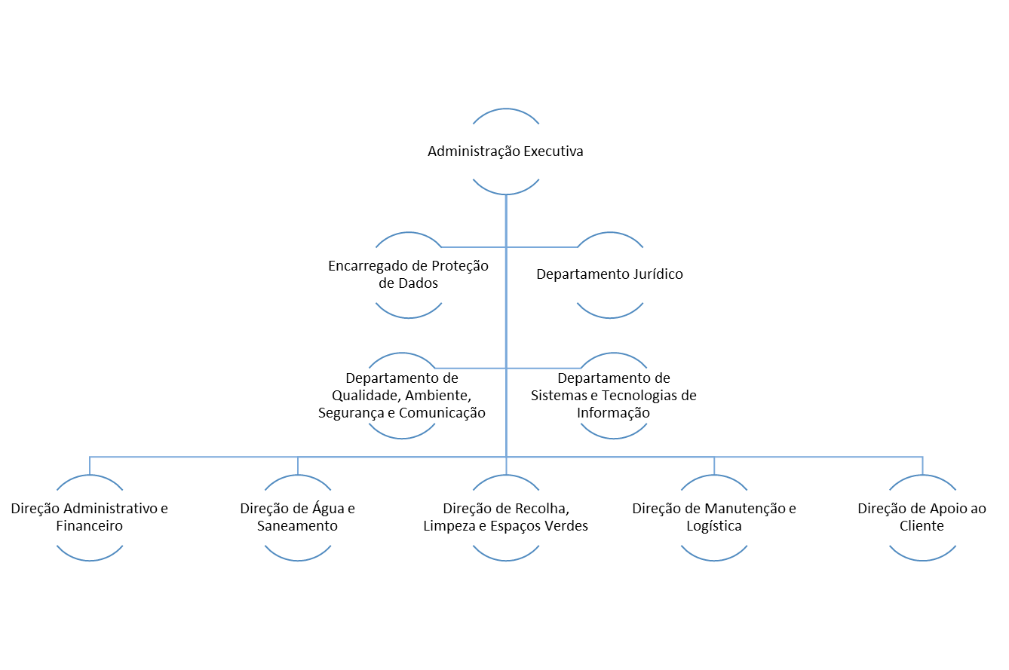

***Figura 1 –*** *Organograma da Taviraverde.*

1. **Missão, Visão, Valores e Política da Qualidade**

**Missão**

Satisfazer as necessidades de abastecimento de água, recolha de águas residuais e de resíduos urbanos e demais interesses gerais da população do município de Tavira que lhe sejam confiados, num quadro de sustentabilidade económica, financeira, técnica, social e ambiental, proporcionando condições de segurança adequadas aos/às trabalhadores/as.

**Visão**

Tendo consciência de que os nossos serviços são prestados em regime de monopólio e que são fundamentais para a qualidade de vida da população e visitantes do concelho de Tavira, queremos ser uma empresa de referência, pela eficiência dos processos, pela qualidade dos serviços, pelos níveis de segurança e pelas práticas ambientais, assim como o valor acrescentado dos resultados entregues a todas as partes interessadas.

**Valores**

A Taviraverde pauta a sua atuação pelo seguinte conjunto de valores:

* **Serviço** - mobilizamos todos os nossos recursos técnicos, humanos e materiais para satisfazer as necessidades da população do Município de Tavira nas áreas em que somos responsáveis;
* **Confiança** – tendo sempre como referência os requisitos das atividades desenvolvidas e as legitimas expectativas da comunidade em que estamos inseridos, tomamos decisões transparentes, equitativas e objetivas, fundadas no respeito da lei e das melhores práticas de gestão;
* **Excelência** – fazemos da excelência uma ambição e um padrão de referência para os serviços que prestamos, para os desempenhos profissionais individuais e coletivos que os concretizam e para a construção de soluções com todos os nossos parceiros e interlocutores institucionais;
* **Respeito pelo ambiente** – contribuímos, na medida das nossas opções estratégicas, decisões de gestão e ações diárias, de modo a minimizar os efeitos adversos da nossa atividade e incrementar o bem-estar da comunidade envolvente;
* **Cultura** – fomentamos as condições de trabalho adequadas, considerando os avanços tecnológicos e do conhecimento, apelando à participação e ao envolvimento de todos/as para a adoção de melhores práticas.

**Política da Qualidade e Segurança**

A Taviraverde adotou uma estratégia organizacional assente no desenvolvimento sustentável da atividade e dos recursos que lhe são inerentes, permitindo o alcançar dos objetivos empresariais orientados para a satisfação dos/as clientes, acionistas e outras partes interessadas e na valorização, realização profissional e garantia das condições de segurança dos/as trabalhadores/as.

Assim, foram estabelecidos como fatores de sucesso:

* Cumprir os requisitos de clientes, trabalhadores/as e outras partes interessadas, assim como os requisitos legais, estatutários, normativos, plano de negócios e outros que a Taviraverde subscreva;
* Dotar a empresa de infraestruturas e meios tecnológicos adequados ao desenvolvimento da atividade, que possibilitem a prestação de um serviço de qualidade, considerando de forma permanente a evolução tecnológica;
* Assegurar o desenvolvimento das competências individuais e o trabalho em equipa para permitir, ao conjunto, atingir níveis elevados de desempenho;
* Desenvolver a atividade tendo por base uma atitude proactiva na procura e adoção das melhores práticas e consequentemente a melhoria contínua do Sistema de Gestão;
* Promover a melhoria contínua da segurança e saúde dos/as trabalhadores/as, prestadores de serviços, subcontratados e visitantes, avaliando, controlando e reduzindo os riscos associados e proporcionando condições de trabalho seguras e saudáveis, de forma a prevenir a ocorrência de acidentes, lesões e afeções da saúde, relacionados com o trabalho;
* Sensibilizar e trabalhar, preferencialmente, com fornecedores que atribuam importância às boas práticas de um sistema de gestão;
* Divulgar e promover a compreensão da Política do Sistema de Gestão a todas as partes interessadas.

1. **Sistema de Gestão**

**5.1. Estrutura documental**

A documentação do Sistema de Gestão da Taviraverde apresenta a seguinte estrutura:

**NÍVEL II**

**NÍVEL III**

**NÍVEL I**

**NÍVEL IV**

***Figura 2*** *– Documentação do SG.*

**Nível I – Manual do Sistema de Gestão:** descreve o Sistema de Gestão, enuncia a Política da Qualidade e Segurança e os Objetivos do Sistema de gestão, apresenta a estrutura organizacional, identifica os processos principais estabelecidos e faz referência aos Procedimentos aplicáveis, de acordo com as exigências da norma de referência. As **Fichas de Processo** descrevem os processos-chave da organização, incluindo o objetivo, o/a gestor/a do processo, as entradas e saídas, os indicadores de processo e referência à documentação de suporte.

**Nível II – Procedimentos:** detalham a forma como a empresaresponde aos requisitos da Norma de referência. As **Fichas de Função** descrevem as funções desempenhadas pelos/as colaboradores/as da empresa, as competências necessárias e a sua posição na organização.

**Nível III – Instruções de Trabalho:** descrevem o modo operativo de determinadas tarefas que, pela sua complexidade, exigem um documento específico.

**Nível IV – Registos:** Evidenciam as atividades efetuadas e os resultados obtidos.

As atividades da Taviraverde estão estipuladas neste conjunto documental, a partir do qual todos os/as colaboradores/as se regem para efetuar as suas atividades. Estes documentos têm em atenção os requisitos legais aplicáveis e também os requisitos das partes interessadas.

**5.2. Abordagem por processos**

O Sistema de Gestão implementado na **Taviraverde** baseia-se numa abordagem por processos, tendo sido identificados os seguintes:

| **Processos do Sistema de Gestão** | |
| --- | --- |
| P.01 | Gestão da organização |
| P.02 | Melhoria |
| P.03 | Comercial |
| P.04 | Abastecimento de Água |
| P.05 | Saneamento de Águas Residuais |
| P.06 | Gestão de Resíduos Urbanos |
| P.07 | Limpeza Urbana |
| P.08 | Espaços Verdes |
| P.09 | Recursos Humanos |
| P.10 | Administrativo e Financeiro |
| P.11 | Aprovisionamento |
| P.12 | Projetos e Obras |
| P.13 | Segurança e Saúde |
| P.14 | Equipamentos, Viaturas, Instalações e RMM |

Como forma de garantir o bom desempenho e o controlo dos processos, de modo a alcançar os resultados pretendidos, a **Taviraverde** estabeleceu:

* a sequência e interação dos seus processos principais (Figura 3);
* os critérios, pontos de controlo e métodos para a operação e controlo dos processos;
* os recursos necessários à operação e monitorização dos processos;
* as ações necessárias para identificar oportunidades de melhoria e a melhoria contínua do Sistema de Gestão.

As principais relações podem, no entanto, ser observadas de seguida:

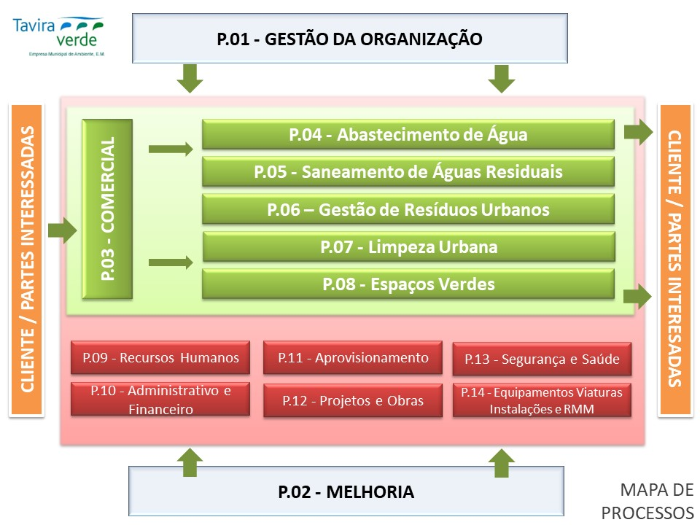

***Figura 3*** *– Processos e suas interações.*

1. **Contexto da Organização**

O planeamento anual desenvolvido pela organização tem em conta a análise do ambiente externo e interno, bem como os requisitos e expectativas das suas partes interessadas. As ferramentas de planeamento estão sujeitas a revisão e verificação.

Anualmente é definido e validado o contexto interno e externo da organização, assim como as suas partes interessadas, de modo a determinar e atualizar todas as questões relevantes e que afetem a capacidade de atingir os resultados pretendidos. Esta informação contribui diretamente para a identificação e avaliação dos riscos e oportunidades, assim como, para o estabelecimento dos objetivos de cada ano.

1. **Liderança**

A Administração da Taviraverde assume a liderança e compromisso face ao Sistema de Gestão e é a principal responsável pelo seu desenvolvimento, pelo que, cabe a esta, a disponibilização dos recursos adequados e a aplicação das ferramentas necessárias ao desenvolvimento e persecução dos objetivos do sistema. A Administração assume igualmente a sua responsabilidade e compromisso em termos de focalização no/a cliente, tendo em vista o assegurar do cumprimento dos requisitos dos/as clientes e partes interessadas, exigências regulamentares e a garantia de que os riscos e oportunidades estão assegurados, identificados e tratados.

Para tal, a Administração procedeu à definição e comunicação da Política da Qualidade e Segurança, garantindo a sua concretização, através da definição e acompanhamento dos objetivos da organização e respetivos planos de ação.

Encontram-se definidas as responsabilidades e autoridade aos/às diversos/as colaboradores/as, bem como, os níveis de qualificação exigíveis a cada função. O sistema é revisto regularmente a fim de assegurar a sua eficácia e adequação.

1. **Planeamento**

A organização estabeleceu uma metodologia de identificação e avaliação dos riscos e oportunidades. No mínimo uma vez por ano, procede à avaliação / revisão dos riscos e oportunidades tendo em consideração as diversas fontes de informação relevantes (inputs da revisão pela gestão, ações desencadeadas em anos anteriores, alterações na organização, atividades e processos, contexto interno e externo, partes interessadas). A informação produzida é vertida na matriz “Riscos e Oportunidades”, sendo desencadeadas as ações consideradas adequadas.

Procede-se também anualmente à definição dos objetivos da organização, sendo os mesmos monitorizados mensalmente. O planeamento desenvolvido pela Taviraverde tem em conta a análise do ambiente externo e interno, bem como os requisitos das partes interessadas. As ferramentas de planeamento estão sujeitas a revisão e verificação.

1. **Suporte**

**9.1 Recursos**

A organização analisa os recursos de forma permanente, a fim de garantir a sua adequação e capacidade no âmbito das atividades desenvolvidas e na obtenção dos objetivos organizacionais.

Esta preocupação passa pela correta identificação de necessidades, aquisição/recrutamento dos meios apropriados e em tempo útil e a manutenção das suas capacidades, através de manutenção, zelo na conservação (recursos técnicos) e pelo desenvolvimento de ações de formação ou outras relevantes para o desempenho.

As atividades desenvolvidas na área de recursos encontram-se descritas nos processos *P.09 – Recursos Humanos*, *P.14 – Equipamentos, Viaturas, Instalações e EMM.*

**9.2 Competências e consciencialização**

A Taviraverde determinou as competências necessárias para todos/as os/as seus/suas colaboradores/as, assim como outras pessoas sob o seu controlo e que executem tarefas que afetem o desempenho e eficácia do sistema. Para tal, garante que são desencadeadas as medidas e ações necessárias, tendo em vista a obtenção de competências, assim como a avaliação da eficácia dessas medidas.

**9.3 Informação documentada**

A Taviraverde assegura que todos os documentos e registos relativos ao Sistema de Gestão estão disponíveis para que os/as colaboradores/as da organização os possam utilizar através do sistema de controlo de documentos e dados. A informação está disponível de forma geral para todos através do *Portal da Qualidade*.

Este sistema assegura que todos os documentos do Sistema de Gestão são revistos e aprovados quer na sua primeira edição quer em revisões subsequentes. Os documentos inválidos ou obsoletos são retirados dos locais e destruídos ou, se mantidos por motivos legais ou por preservação da evolução do sistema, são devidamente identificados. Todos os documentos respeitantes são controlados de acordo com o procedimento *PR.01 – Informação Documentada*.

1. **Operacionalização**

As atividades são levadas a cabo de forma controlada e no estreito sentido de respeito pelos requisitos, satisfação do/a cliente, garantia das condições de segurança dos/as trabalhadores/as, requisitos regulamentares e normativos internos.

Os requisitos do/a cliente e dos/as trabalhadores/as são documentados e analisados quanto a exequibilidade e capacidade de cumprimento.

As atividades desenvolvidas são planeadas e controladas de forma a assegurar que os resultados finais são uniformes e cumprem as especificações dos/as clientes e as condições de segurança dos/as trabalhadores/as. O controlo dos processos inclui a existência de procedimentos documentados, de sistemas de verificação e controlo e de colaboradores/as com as competências requeridas.

Os processos são controlados por cada colaborador/a em regime de autocontrolo e acompanhados pelos responsáveis de cada área. A organização desenvolve igualmente um programa de auditorias internas para verificar a conformidade dos processos com os requisitos estabelecidos.

1. **Avaliação do Desempenho**

A Taviraverde privilegia os contactos com os/as clientes, procurando aferir o grau da sua satisfação. Assim, promove a elaboração de questionários e faz uma análise detalhada das manifestações de insatisfação, com vista a diagnosticar as possíveis causas de falhas e encetar a aplicação de medidas corretivas. Para além dessa análise, esta metodologia permite ainda estabelecer uma linha de evolução das necessidades dos/as clientes, ao longo dos anos.

Metodologia idêntica é aplicada à consulta aos/às trabalhadores/as, por forma a perceber o grau de satisfação com o sistema de segurança no trabalho implementado na empresa, de forma a adequar às espectativas e necessidades efetivas e melhorar continuamente o serviço.

Todos estes resultados são analisados pelo DPQAS e divulgados aos/às colaboradores/as da organização.

É desenvolvido um programa de auditorias que permite identificar em cada momento, não só as deficiências, mas também os pontos fortes da organização, possibilitando o contínuo desenvolvimento do sistema (conforme regras definidas no *P.02 – Melhoria*).

A Taviraverde acompanha de forma permanente a evolução dos seus processos, através do acompanhamento de uma bateria de indicadores que permitem perceber, em tempo real, os principais aspetos da atividade da organização.

O DPQAS procede, anualmente, à revisão do Sistema de Gestão, de modo a assegurar a sua contínua adequação, eficácia e alinhamento com a orientação estratégica da organização.

As atividades desenvolvidas pela organização neste âmbito estão documentadas no processo *P.02 - Melhoria.*

1. **Melhoria**

A Taviraverde entende que a Qualidade e Segurança são atitudes dinâmicas face ao cumprimento dos requisitos exigidos pelos/as clientes e pelos/as trabalhadores/as, pela sociedade e pela legislação. Sendo uma atitude voluntária, a partir do momento em que se assume, torna-se vinculativa e a responsabilidade inerente tem de ser interiorizada por toda a organização, que deve estar em alerta permanente para responder à evolução do mercado, às exigências do/a cliente e dos/as trabalhadores/as e aos novos métodos de trabalho.

Só uma atitude crítica permanente e uma atualização constante pode garantir a manutenção da organização no mercado e garantir a total satisfação dos requisitos impostos numa perspetiva de melhoria contínua.

A Taviraverde privilegia a utilização de técnicas de prevenção de problemas a fim de determinar causas de reais e potenciais não conformidades (incluindo reclamações de clientes, produto não conforme ou não conformidades nos processos), a fim de prevenir a sua ocorrência ou recorrência.

As não conformidades ou oportunidades de melhoria podem ser identificadas por qualquer colaborador/a e estão sujeitas a registo. Estas são analisadas e acompanhadas quanto às ações empreendidas, responsabilidades associadas e prazos estabelecidos. As várias ações associadas a este ponto estão descritas no procedimento *PR.03 - Ações de Melhoria*

1. **Registo de Alterações**

|  |  |  |
| --- | --- | --- |
| **Versão** | **Descrição** | **Data** |
| **19** | Atualização da apresentação da empresa e do organograma. | 03-04-2025 |